**DPPL-xx**

DESKRIPSI PERANCANGAN PERANGKAT LUNAK

<BIS MASYARAKAT>

untuk:

Masyarakat

Dipersiapkan oleh:

<Kelompok 7>  
Bima Sakti Nugraha (1301160804)  
Ferdian Akbar Daniswara (13011760779)  
Rajabandanu Subhi (1301164626)  
Reno Butar Butar (1301164724)

Program Studi Teknik Informatika

Fakultas Informatika – Telkom University

2018

|  |  |  |  |  |
| --- | --- | --- | --- | --- |
| TU-logo-primer-memusat | **Prodi S1- Teknik Informatika**  **Universitas Telkom** | Nomor Dokumen | | Halaman |
| *DPPL-xx <xx:no grp>* | | *<#>/<jml #* |
| Revisi | *<nomor revisi>* | *Tgl: <isi tanggal>* |

DAFTAR PERUBAHAN

|  |  |
| --- | --- |
| Revisi | Deskripsi |
| A |  |
| B |  |
| C |  |
| D |  |
| E |  |
| F |  |
| G |  |

|  |  |  |  |  |  |  |  |  |
| --- | --- | --- | --- | --- | --- | --- | --- | --- |
| INDEX  TGL | - | A | B | C | D | E | F | G |
| Ditulis oleh |  |  |  |  |  |  |  |  |
| Diperiksa oleh |  |  |  |  |  |  |  |  |
| Disetujui oleh |  |  |  |  |  |  |  |  |

Daftar Halaman Perubahan

|  |  |  |  |
| --- | --- | --- | --- |
| Halaman | Revisi | Halaman | Revisi |
|  |  |  |  |

Daftar Isi

1. Pendahuluan 5

1.1 Tujuan Penulisan Dokumen 5

1.2 Lingkup Masalah 5

1.3 Definisi dan Istilah 5

1.4 Aturan Penamaan dan Penomoran 5

1.5 Referensi 6

1.6 Ikhtisar Dokumen 6

2 Deskripsi Perancangan Global 7

2.1 Rancangan Lingkungan Implementasi 7

2.2 Deskripsi Arsitektural 8

2.3 Deskripsi Komponen 8

3 Perancangan Rinci 9

3.1 Realisasi Use Case 9

3.1.1 Use Case1 <Memesan Tiket> 9

3.1.2 Use Case 2<Mengisi Data Keberangkatan> 9

3.1.3 Use Case 3<Transaksi> 10

3.1.4 Use Case 4<Lihat Jadwal> 10

3.1.5 Use Case 5<Melihat Data Pemesanan & Transaksit> 10

3.2 Perancangan Antarmuka 11

3.2.1 Antar Muka Use Case1 <Memesan Tiket> 11

3.2.2 Antar Muka Use Case 2<Mengisi Data Keberangkatan> 12

3.2.3 Antar Muka Use Case 3<Transaksi> 13

3.2.4 Antar Muka Use Case 4<Lihat Jadwal> 14

3.2.5 Antar Muka Use Case 5<Melihat Data Pemesanan & Transaksit> 15

3.3 Identifikasi Object/Kelas Baru 15

3.3.1 Tabel dan Diagram Kelas Use Case1 <Memesan Tiket> 15

3.3.2 Tabel dan Diagram Kelas Use Case 2<Mengisi Data Keberangkatan> 16

3.3.3 Tabel dan Diagram Kelas Use Case 3<Transaksi> 17

3.3.4 Tabel dan Diagram Kelas Use Case 4<Lihat Jadwal> 18

3.3.5 Tabel dan Diagram Kelas Use Case 5<Melihat Data Pemesanan & Transaksit> 19

3.4 Sequence Diagram 20

3.4.1 Sequence Diagram Use Case1 <Memesan Tiket> 21

3.4.2 Sequence Diagram Use Case 2<Mengisi Data Keberangkatan> 21

3.4.3 Sequence Diagram Use Case 3<Transaksi> 22

3.4.4 Sequence Diagram Use Case 4<Lihat Jadwal> 23

3.4.5 Sequence Diagram Use Case 5<Melihat Data Pemesanan & Transaksit> 24

3.4 Sequence Diagram 20

3.4.1 Robustness dan Sequence Diagram Use Case1 <Memesan Tiket> 21

3.4.2 Robustness dan Sequence Diagram Use Case 2<Mengisi Data Keberangkatan> 21

3.4.3 Robustness dan Sequence Diagram Use Case 3<Transaksi> 22

3.4.4 Robustness dan Sequence Diagram Use Case 4<Lihat Jadwal> 23

3.4.5 Robustness dan Sequence Diagram Use Case 5<Melihat Data Pemesanan & Transaksit> 24

3.5 Perancangan Detil Kelas 25

3.6 Diagram Kelas Keseluruhan 28

3.7 Perancangan Representasu Database 30

3.8 Perancangan Algoritma dan Query 31

4 Matriks Kerunutan 32

# 1. Pendahuluan

## Tujuan Penulisan Dokumen

Tujuan dari penulisan dokumen ini yaitu untuk memberikan penjelasan dan gambaran mengenai perancangan perangkat lunak yang akan dibangun baik berupa gambaran umum maupun penjelasan detil dan menyeluruh.Software ini dapat digunakan oleh berbagai macam kalangan pengguna yang memiliki gadget dan membutuhkan tiket bis.

## Lingkup Masalah

Ada berbagai macam masalah dalam pembelian tiket bis untuk para penumpang, dimulai dari kehabisan tempat duduk, menunggu keberangkatan bis, kesediaan bis di terminal dan berbagai masalah lain nya. Di zaman sekarang dimana merupakan zaman revolusi industri 4.0, yaitu situasi dimana pada abad ke-21 ini ketika terjadi perubahan besar-besaran di berbagai bidang lewat perpaduan teknologi yang mengurangi sekat-sekat antara dunia fisik, digital, dan biologi. Maka dengan itu situasi masalah dalam hal pembelian tiket pun sudah seharusnya mengalami perubahan.

BISMAS, singakatan dari bis masyarakat merupakan aplikasi yang mengintegritaskan seluruh penjualan tiket bis dari berbagai perusahaan penyedia jasa transportasi kategori bus dan dari seluruh terminal. Pada aplikasi ini, pengguna dapat memilih tiket bis sesuai dengan tujuan yang diinginkan, pembayaran digunakan dengan dua metode yaitu melalui transfer bank dan melaluai pembayaran pada minimarket dengan mengupload foto bukti transaksi.

## Definisi dan Istilah

* SKPL adalah Spesifikasi Kebutuhan Perangkat Lunak, yang merupakan spesifikasi dari perangkat lunak yang akan dikembangkan.
* ERD Diagram Hubungan Entitas atau entity relationship diagram merupakan model data berupa notasi grafis dalam pemodelan data konseptual yang menggambarkan hubungan antara penyimpan.
* UML adalah bahasa spesifikasi standar untuk mendokumentasikan, menspesifikasikan, dan membangun sistem perangkat lunak
* OOP (Object Oriented Programming) adalah merupakan paradigma pemrograman berdasarkan konsep "objek", yang dapat berisi data, dalam bentuk field atau dikenal juga sebagai atribut; serta kode, dalam bentuk fungsi/prosedur atau dikenal juga sebagai method

## Aturan Penamaan dan Penomoran

#### 1.4.1 Aturan Penomoran dan Penamanan Use Case

Setiap use case dalam dokumen ini akan diberi penomoran dengan format :

Use Case #X <nama proyek>, dengan :

· Use Case

· X adalah nomor kebutuhan fungsidimulai dari 1,2

· <nama proyek> adalah nama dari use case tersebut

#### 1.4.2 Aturan Penomoran dan Penamanan Layar Pada User interface

Penomoran layar pada user interface dengan format UI-X dengan X merupakan nomor urutan user interface dari tiap masing masing use case.

Contoh :

UI-1

#### 1.4.3 Aturan Penomoran dan Penamanan Objek pada Layar

Penomoran objek pada user interface dengan format <jenis objek>-XY dengan X merupakan nomor layar dan Y merupakan nomor dari objek

Contoh :

Textfield_3.1

#### 1.4.4 Aturan Penomoran dan Penamanan Algoritma

Penomoran objek pada algoritma dengan format Algo-X dengan X merupakan nomor dari algoritma tersebut.

Contoh :

Algo-3

#### 1.4.5 Aturan Penomoran dan Penamanan Query

Penomoran objek pada user interface dengan format Q-X dengan X merupakan nomor query dari query

Contoh :

Q-1

## Referensi

1. SKPL (spesifikasi Kebutuhan Perangkat Lunak)
2. Modul APPL
3. [www.wikipedia.com](http://www.wikipedia.com)
4. Academia.edu
5. https://koishikunar.wordpress.com/dppl/

## Sistematika Dokumen

Dokumen deskirpsi perancangan perangkat lunak ini terdiri dari tiga bab sebagai berikut:

* BAB I Pendahuluan

Pada pendahuluan diberikan gambaran umum tentang dokumen yang berisikan

* Tujuan Penulisan Dokumen
* Lingkup Masalah
* Definisi dan Istilah
* Aturan Penomoran dan penamaan
* Referensi
* Sistematika Dokumen
* BAB II Kebutuhan Perangkat Lunak

Pada bab ini dijelaskan rancangan dan deskirpsi secara global

* BAB III Model Analisis

Pada bab ini menjelaskan deskirpsi dari perangkatn lunak secara rinci

# Deskripsi Perancangan Global

## Rancangan Lingkungan Implementasi

* Spesifikasi kebutuhan Hardware
* Hard Disk  
  Untuk menyimpan (backup) segala data- data penting. SQL server membutuhkan storage minimal 8 GB. Kebutuhan storage bergantung pada variasi atau jumlah server yang kami inginkan nantinya.
* RAM  
  Untuk mendukung performa aplikasi.
* Monitor  
  SQL server membutuhkan monitor dengan resolusi yang tinggi.
* Router  
  Menggunakan WIFI.
* PC
* Spesifikasi kebutuhan Software
* Photoshop, Corel Draw  
  Digunakan untuk mendesaign mockup.
* OS (Windows / OS lainnya)  
  Digunakan untuk mengontrol fungsi perangkat keras dan perangkat lunak.
* MySQL DBMS  
  Digunakan untuk database.
* XAMPP, Java  
  Digunakan untuk membuat program.
* NetBeans

Digunakan untuk membat aplikasi

0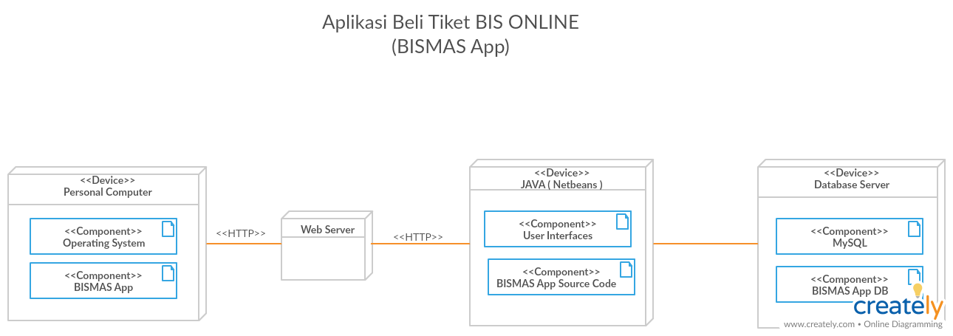

<<TCP/IP>>

## Deskripsi Arsitektural

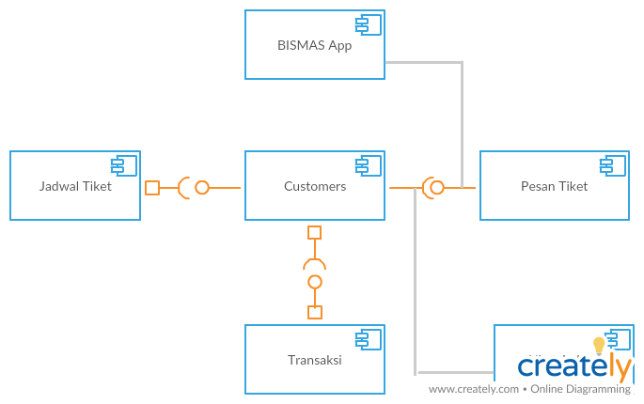

Pemesan

## Deskripsi Komponen

| **No** | **Nama Komponen** | **Keterangan / Deskripsi Detil** |
| --- | --- | --- |
| 1. | Bismas App | Modul ini merupakam aplikasi Bismas yang dapat diakses oleh pemesan |
| 2. | Pemesan | Modul ini meurpakan modul yang dapat mengakses modul modul lain |
| 3. | Jadwal Bis | Modul yang menampilkan seluruh jadwal bis yang tersedia dari berbagai terminal, ketersediaan, jenis bis, waktu keberangkatan, dan harga |
| 4. | Pesan Tiket | Modul ini merupakan modul yang dapat diakses pemesanan untuk memesan tiket bis. Isi dari modul ini adalah textfield asal keberangkatan dan tujuan keberangkatan dari pemesan. |
| 5. | Transaksi | Merupakan modul untuk tampilan menu pembayaran tagihan dari tiket bis yang sudah di pesan ditampilkan kepada pemesan. Modul ini berisi tampilan tagihan dengan nama,tanggal pemesanan dan nominal uang yang harus dibayar serta terdapat metode pembayaran. |

# Perancangan Rinci

## Realisasi Use Case

|  |  |  |
| --- | --- | --- |
| No | Nama Usecase | Deskripsi UseCase |
| *#1* | Memesan Tiket | Pemesan memesan tiket melalui aplikasi yang tersedia |
| *#2* | Lihat Jadwal | Menampilkan jadwal keberangkatan yang tersedia |
| *#3* | Mengisi Data Keberangkatan | Pemesan mengisi form data keberangkatan |
| *#4* | Transaksi | Pemesan menyelesaikan transaksi |
| *#5* | Melihat data pemesanan dan transaksi | Admin dapat melihat seluruh data pemesanan dan transaksi yang ada |

### USE CASE #1 <Memesan Tiket >

Preconditions

* Pemesan sudah login
* Pemesan berada di halaman utama

Usecase Description

* Primary Flow

1. Pemesan memilih menu Pesan Tiket
2. Sistem menampilkan Pesan Tiket Page
3. Pemesan mengisi form kota asal, kota tujuan, tanggal keberangkatan dan jumlah kursi
4. Pemesan melakukan pemesanan dengan menekan button Pesan Tiket
5. Sistem mengarahkan pemesan ke halaman Jadwal Tiket yang tersedia

* Alternate Flow

1. Pemesan tidak lengkap mengisi form keberangkatan yang disediakan,system akan menampilkan error ketika dilakukan pemesanan.
2. Pemesan dapat membatalkan pesanan system akan kembali ke Halaman Utama

Postconditions

Pemesan telah mengisi data keberangkatan

### USE CASE #2 <Lihat Jadwal>

Preconditions

* Pemesan sudah login

Usecase Description

* Primary Flow

1. Sistem menampilkan jadwal tiket tersedia
2. Pemesan memilih jadwal tiket
3. Pemesan memesan tiket dengan menekan button Pesan

* Alternate Flow

1. Pemesan memilih tombol kembali dan customer dapat kembali ke halaman utama

Postconditions

Pemesan selesai melihat dan memilih jadwal tiket tersedia

### USE CASE #3 <Mengisi Data Pemesan>

Preconditions

* Pemesan sudah behasil login
* Pemesan sudah memilih tiket yang diinginkan

Usecase Description

* Primary Flow

1. Sistem menampilkan form data pemesan
2. Pemesan mengisi form data pemesan
3. Pemesan melakukan submit data dengan menekan button Lanjutkan

* Alternate Flow

1. Pemesan tidak lengkap mengisi form data penumpang yang disediakan,system akan menampilkan error ketika dilakukan submit.
2. Pemesan dapat membatalkan pesanan system akan kembali ke halaman Jadwal Tiket yang tersedia

Postconditions

Pemesan selesai menginputkan data pemesan

### USE CASE #4 <Pembayaran>

Preconditions

* Pemesan sudah login
* Pemesan sudah memesan tiket

Usecase Description

* Primary Flow

1. Sistem menampilkan tagihan
2. Pemesan memilih metode pembayaran
3. Pemesan yang sudah melakukan pembayaran, mengupload bukti pembayaran
4. Sistem memverifikasi pembayaran
5. Sistem memberikan E-Tiket

* Alternate Flow

1. Pemesan tidak membayar tagihan sesuai waktu yang di tentukan ,system akan membatalkan pemesanan tiketnya

Postconditions

Pemesan telah membayar tagihan dan mengupload bukti pembayaran

### USE CASE #5 <Melihat Data Pemesanan & Transaksi>

Preconditions

* Admin sudah login
* Admin berada di halaman utama
* Pemesan sudah melakukan pemesanan tiket bis online.

Usecase Description

* Primary Flow

1. Admin memilih menu Data Pemesanan & Transaksi
2. Sistem menampilkan seluruh data pemesanan dan transaksi yang ada

* Alternate Flow

1. Admin menekan tombol Kembali dan menuju halaman utama

Postconditions

Admin selesai melihat seluruh data pemesanan dan transaksi.

## Perancangan Antarmuka

### ANTAR MUKA USE CASE #1 <Memesan Tiket>

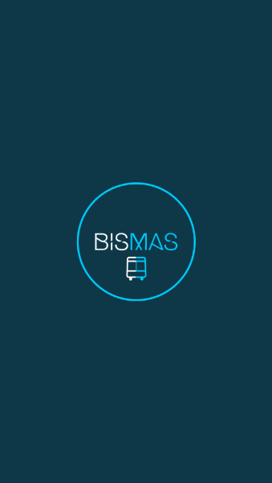 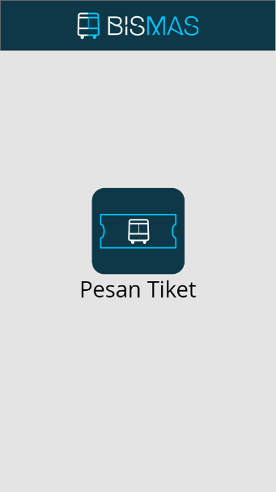 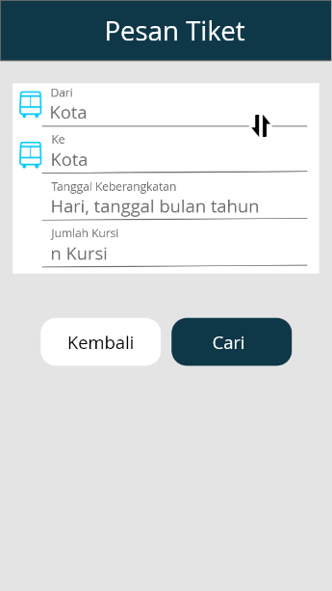

**TABEL IDENTIFIKASI ANTARMUKA / LAYAR/ PAGE USE CASE #1**

|  |  |  |
| --- | --- | --- |
| **ID. LAYAR** | **NAMA LAYAR** | **DESKRIPSI** |
| *UI-1* | Loading Screen | Mulai membuka aplikasi |
| *UI-2* | Halaman Utama | Halaman Utama aplikasi |
| *UI-3* | Pesan Tiket Page | Halaman pesan tiket |

| **Id_Objek** | **JENIS** | **LABEL\*** | **Keterangan\*\*** |
| --- | --- | --- | --- |
| *Button_2.1* | Button | Pesan Tiket | Jika diklik, akan menuju halaman pesan tiket |

| **Id_Objek** | **JENIS** | **LABEL\*** | **Keterangan\*\*** |
| --- | --- | --- | --- |
| *Textfield_3.1* | TextField | Kota Asal | Isi dengan kota asal keberangkatan |
| *Textfield_3.2* | TextField | Kota Tujuan | Isi dengan kota tujuan keberangkatan |
| *Textfield_3.3* | TextField | Jadwal Keberangkatan | Isi dengan tanggal, bulan dan tahun |
| *Button_3.1* | Button | Kembali | Jika diklik akan kembali ke halaman utama |
| *Button_3.2* | Button | Pesan Tiket | Jika diklik akan menuju halaman jadwal tersedia |

### ANTAR MUKA USE CASE #2 <Lihat Jadwal>

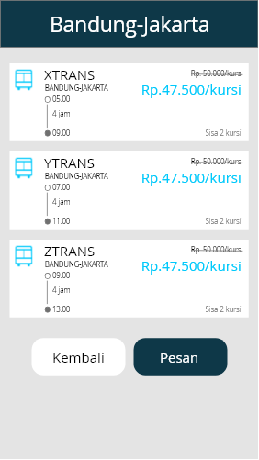

**TABEL IDENTIFIKASI ANTARMUKA / LAYAR/ PAGE USE CASE #2**

|  |  |  |
| --- | --- | --- |
| **ID. LAYAR** | **NAMA LAYAR** | **DESKRIPSI** |
| *UI-1* | Lihat Jadwal Page | Menampilkan Jadwal Tiket |

| **Id_Objek** | **JENIS** | **LABEL\*** | **Keterangan\*\*** |
| --- | --- | --- | --- |
| *Button_1.1* | Button | Kembali | Jika diklik akan kembali ke Halaman Utama |
| *Button_1.2* | Button | Pesan | Jika diklik akan menuju form data pemesan |

### ANTAR MUKA USE CASE #3 <Mengisi Data Pemesan>

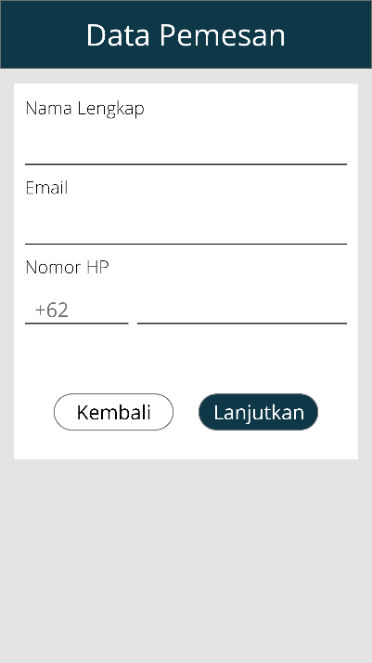

**TABEL IDENTIFIKASI ANTARMUKA / LAYAR/ PAGE USE CASE #3**

|  |  |  |
| --- | --- | --- |
| **ID. LAYAR** | **NAMA LAYAR** | **DESKRIPSI** |
| UI-1 | Data Pemesan Page | Halaman input data pemesan untuk keberangkatan |

| **Id_Objek** | **JENIS** | **LABEL\*** | **Keterangan\*\*** |
| --- | --- | --- | --- |
| Texfield_1.1 | Textfield | Nama lengkap | Isi Teks yang disimpan pada database customer |
| Textfield_1.2 | Textfield | Email | Isi Teks yang disimpan pada database customer |
| Textfield_1.3 | Textfield | Nomor hp | Isi Teks yang disimpan pada database customer |
| Button_1.1 | Button | kembali | Jika di klik akan kembali ke halaman daftar tiket yang tersedia |
| Buttton_1.2 | Buttton | lanjutan | Jika di klik akan lanjut ke halaman transaksi |

### ANTAR MUKA USE CASE #4 <Pembayaran>

### 

**TABEL IDENTIFIKASI ANTARMUKA / LAYAR/ PAGE USE CASE #4**

|  |  |  |
| --- | --- | --- |
| **ID. LAYAR** | **NAMA LAYAR** | **DESKRIPSI** |
| UI-1 | Pembayaran Page – Tagihan | Halaman menampilkan tagihan customer |
| *UI-2* | *Pembayaran Page – Metode Pembayaran &Upload Bukti* | *Halaman untuk input bukti dan metode pembayaran* |
| *UI-3* | *E=Tiket* | *Tiket elektronik untuk pemesan* |

| **Id_Objek** | **JENIS** | **LABEL\*** | **Keterangan\*\*** |
| --- | --- | --- | --- |
| *Button_1.1* | *Button* | *Lanjutkan* | Jika di klik akan menuju ke halaman metode dan upload bukti pembayaran |
| *Button_1.2* | *Buttton* | *Kembali* | Jika di klik akan kembali ke halaman data pemesan |

| **Id_Objek** | **JENIS** | **LABEL\*** | **Keterangan\*\*** |
| --- | --- | --- | --- |
| *Button_2.1* | *Button* | *upload* | Untuk mengupload bukti pembayaran |
| *Dropdown_2.1* | *Dropdown* | *Metode pembayaran* | Menampilkan pilihan metode bayar |

### ANTAR MUKA USE CASE #5 <Melihat Data Pemesanan & Transaksi>

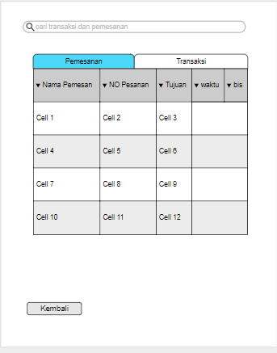 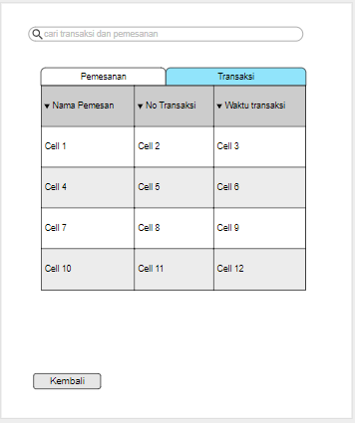

**TABEL IDENTIFIKASI ANTARMUKA / LAYAR/ PAGE USE CASE #5**

|  |  |  |
| --- | --- | --- |
| **ID. LAYAR** | **NAMA LAYAR** | **DESKRIPSI** |
| *UI-1* | *Data Pemesanan* | *Menampilkan table berisi data-data pemesanan* |
| *UI-2* | *Data Transaksi* | *Menampilkan table berisi data-data transaksi* |

| **Id_Objek** | **JENIS** | **LABEL\*** | **Keterangan\*\*** |
| --- | --- | --- | --- |
| *Textfield_1.1* | RTF Box | Cari transaksi dan pemesanan | Untuk melakukan pencarian transaksi dan pemesanan |
| *Button_1.2* | *Tab Button* | *Pemesanan* | Menampilkan table pemesanan |
| *Button_1.3* | *Tab Button* | *Transaksi* | Menampilkan table transaksi |
| *Button_1.4* | *Button* | *Kembali* | Kembali ke menu utama |

## Identifikasi Object / Kelas Baru

**3.3.1 TABEL dan DIAGRAM KELAS USECASE #1 <Memesan Tiket>**

**TABEL KELAS PERANCANGAN USE CASE #1 <Memesan Tiket>**

|  |  |  |
| --- | --- | --- |
| **No** | **Nama Kelas Baru** | **Jenis / Type Kelas** |
| *1.* | *Halaman Utama* | *Interface* |
| *2.* | *Pesan Tiket* | *Button* |
| *3.* | *Pesan Tiket* | *Interface* |
| *5.* | *Kota Asal* | *Textfield* |
| *6.* | *Kota Tujuan* | *Textfield* |
| *7.* | *Tanggal Keberangkatan* | *Textfield* |
| *8.* | *Jumlah Kursi* | *Textfield* |
| *9.* | *Kembali* | *Button* |
| *10.* | *Pesan* | *Button* |

### *Diagram Kelas untuk USECASE #1 <Memesan Tiket>*

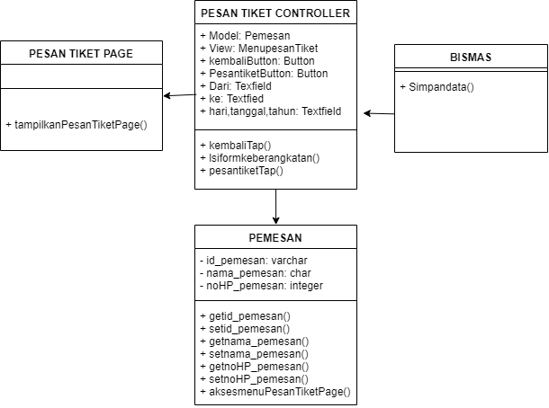

**3.3.2 TABEL dan DIAGRAM KELAS USECASE #2 <Lihat Jadwal>**

**TABEL KELAS PERANCANGAN**

|  |  |  |
| --- | --- | --- |
| **No** | **Nama Kelas Baru** | **Jenis / Type Kelas** |
| *1.* | *Lihat Jadwal Page* | *Interface* |
| *2.* | *Kembali* | *Button* |
| *3.* | *Pesan* | *Button* |

### *Diagram Kelas untuk USECASE #2 <Lihat Jadwal>*

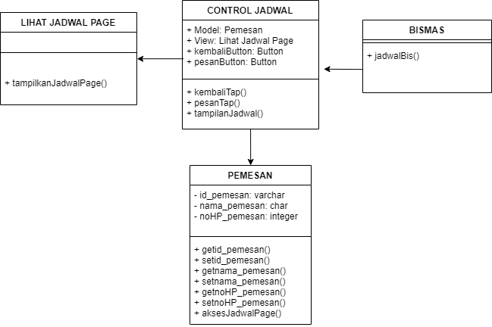

**3.3.2 TABEL dan DIAGRAM KELAS USECASE #3 <Mengisi Data Pemesan>**

**TABEL KELAS PERANCANGAN**

|  |  |  |
| --- | --- | --- |
| **No** | **Nama Kelas Baru** | **Jenis / Type Kelas** |
| *1.* | *Data Pemesan* | *Interface* |
| *2.* | *Nama Lengkap* | *Textfield* |
| *3.* | *Email* | *Textfield* |
| *4.* | *Nomor HP* | *Textfield* |
| *5.* | *Kembali* | *Button* |
| *6.* | *Lanjutkan* | *Button* |

### *Diagram Kelas untuk USECASE #3 <Mengisi Data Pemesan>*

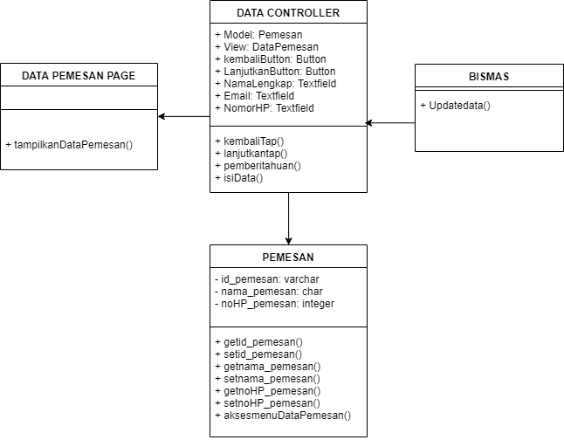

**3.3.3 TABEL dan DIAGRAM KELAS USECASE #4 <Pembayaran>**

**TABEL KELAS PERANCANGAN**

|  |  |  |
| --- | --- | --- |
| **No** | **Nama Kelas Baru** | **Jenis / Type Kelas** |
| *1.* | *Pembayaran Page-Tagihan* | *Interface* |
| *2.* | *Pembayaran Page-Metode Bayar & Upload Bukti* | *Interface* |
| *3.* | *Kembali* | *Button* |
| *4.* | *Lanjutkan* | *Button* |
| *5.* | *Metode Pembayaran* | *Dropdown* |
| *6.* | *Upload* | *Button* |
| *7.* | *Nama* | *Label* |
| *8.* | *Tanggal* | *Label* |
| *9.* | *Nominal* | *Label* |

### *Diagram Kelas untuk USECASE #4 <Pembayaran>*

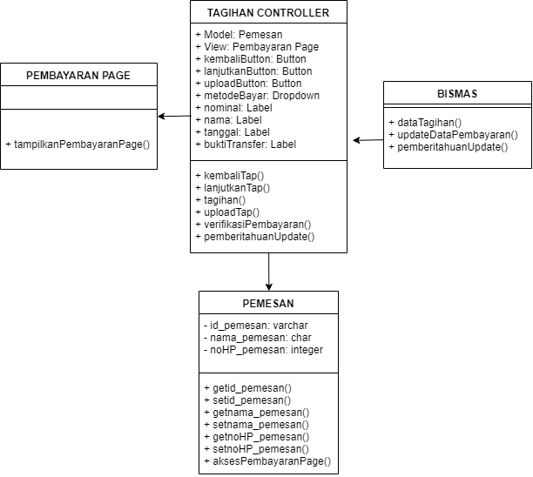

**3.3.5 TABEL dan DIAGRAM KELAS USECASE #5 <Melihat Data Pemesanan & Transaksi>**

**TABEL KELAS PERANCANGAN**

|  |  |  |
| --- | --- | --- |
| **No** | **Nama Kelas Baru** | **Jenis / Type Kelas** |
| *1.* | *Data Pemesanan & Transaksi* | *Interface* |
| *2.* | *Cari Transaksi dan Pemesanan* | *Textfield* |
| *3.* | *Pemesanan* | *Button* |
| *4.* | *Transaksi* | *Button* |
| *5.* | *Kembali* | *Button* |

### *Diagram Kelas untuk USECASE #5 <Melihat Data Pemesanan & Transaksi>*

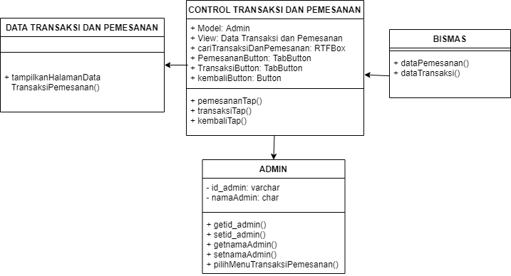

## Sequence Diagram

### ROBUSTNESS DIAGRAM dan SEQUENCE DIAGRAM untuk USECASE #1 <Memesan Tiket>

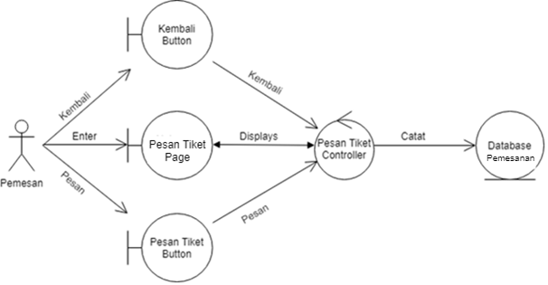

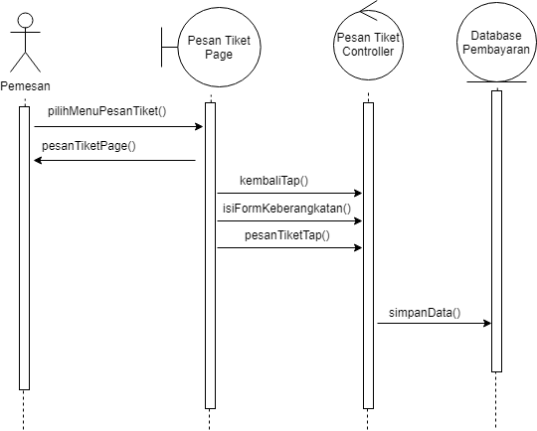

### ROBUSTNESS DIAGRAM dan SEQUENCE DIAGRAM untuk USECASE #2 <Lihat Jadwal>

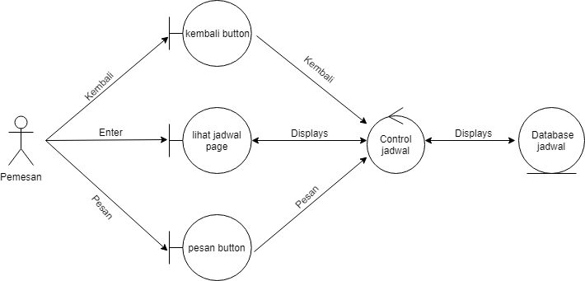

Jadwal bis

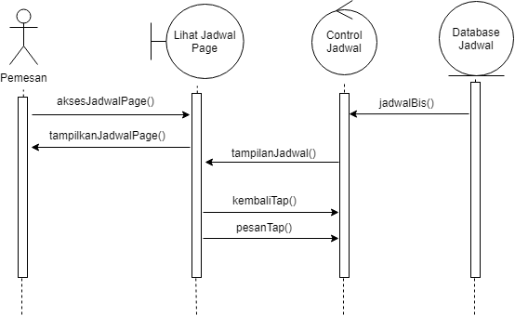

### ROBUSTNESS DIAGRAM dan SEQUENCE DIAGRAM untuk USECASE #3 <Mengisi Data Pemesan>

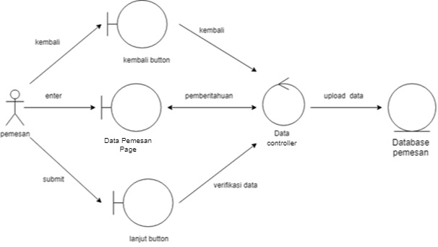

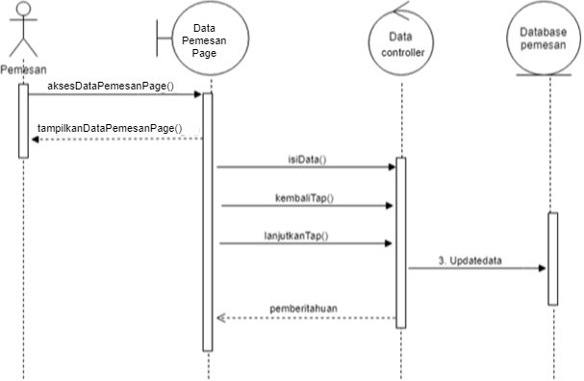

### ROBUSTNESS DIAGRAM dan SEQUENCE DIAGRAM untuk USECASE #4 <Pembayaran>

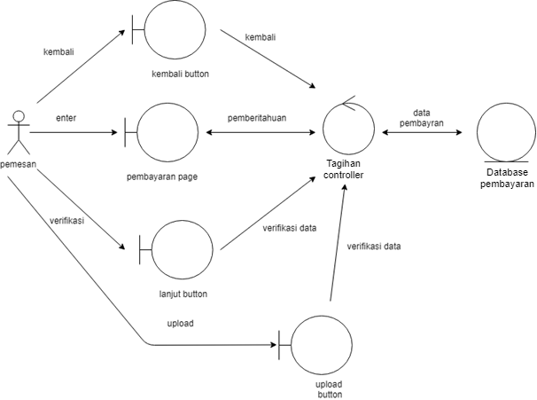

Tagihan

### 

### ROBUSTNESS DIAGRAM dan SEQUENCE DIAGRAM untuk USECASE #5 <Melihat Data Pemesanan & Pembayaran>

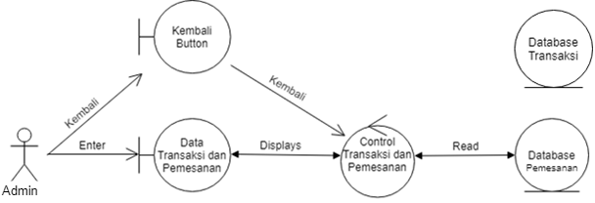

pembayaran

data transaksi

data pemesan

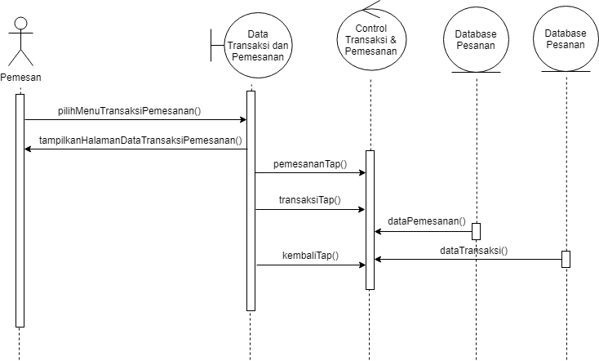

## Perancangan Detil Kelas

**TABEL KELAS :**

|  |  |  |
| --- | --- | --- |
| **ID Kelas** | **Nama Kelas Perancangan** | **Nama Kelas Analisis Terkait (Model Domain)** |
| *CLS-1* | *Pemesan* | *Pemesan* |
| *CLS-2* | *Admin* | *Admin* |
| *CLS-3* | *Pesan Tiket Page* | *-* |
| *CLS-4* | *Data Pemesan Page* | *-* |
| *CLS-5* | *Pembayaran Page* | *-* |
| *CLS-6* | *Lihat Jadwal Page* | *-* |
| *CLS-7* | *Data Transaksi dan Pemesanan* | *-* |
| *CLS-8* | *Pesan Tiket Controller* | *-* |
| *CLS-9* | *Data Controller* | *-* |
| *CLS-10* | *Tagihan Controller* | *-* |
| *CLS-11* | *Control Jadwal* | *-* |
| *CLS-12* | *Control Transaksi dan Pemesanan* | *-* |
| *CLS-13* | *BISMAS* | *Perusahaan* |

### Kelas < *CLS-1* / Pemesan>

*Nama Kelas : Pemesan*

|  |  |  |
| --- | --- | --- |
| ***Nama Operasi*** | ***Visibility***  ***(private, public)*** | ***Keterangan*** |
| *getid_pemesan()* | *Public* | *Mengambil id pemesan* |
| *setid_pemesan()* | *Public* | *Mendefiniskan id pemesan* |
| *getnama_pemesan()* | *Public* | *Mengambil data nama pemesan* |
| *Setnama_pemesan()* | *Public* | *Mendefinisikan nama pemesan* |
| *getnoHP_pemesan()* | *Public* | *Mengambil no hp pemesan* |
| *setnoHP_pemesan()* | *Public* | *Mendefinisikan no hp pemesan* |
| *mengaksesHalamanUtama()* | *Public* | *Menuju Halaman Utama* |
| *pilihMenuPesanTiket()* | *Public* | *Menuju menu pesan tiket* |
| *aksesDataPemesanPage()* | *Public* | *Menuju halaman data pemesan* |
| *aksesPembayaranPage()* | *Public* | *Menuju halaman pembayaran* |
| *aksesJadwalPage()* | *Public* | *Menuju halaman jadwal* |
| *pilihMenuTransaksiPemesanan()* | *Public* | *Menuju menu transaksi dan pemesanan* |
| ***Nama Atribut*** | ***Visibility***  ***(private, public)*** | ***Tipe*** |
| *Id_pemesan* | *Private* | *Varchar(10)* |
| *Nama_pemesan* | *Private* | *Char(20)* |
| *noHP_pemesan* | *Private* | *Integer(13)* |

### Kelas < *CLS-2* / Admin>

*Nama Kelas : Admin*

|  |  |  |
| --- | --- | --- |
| ***Nama Operasi*** | ***Visibility***  ***(private, public)*** | ***Keterangan*** |
| *getId_admin()* | *Public* | *Mengambil id admin* |
| *Setid_admin()* | *Public* | *Mendefinisikan id admin* |
| *GetnamaAdmin()* | *Public* | *Mengambil nama admin* |
| *SetnamaAdmin()* | *Public* | *Mendefiniskan nama admin* |
| *pilihMenuTransaksiPemesanan()* | *Public* | *Menuju menu transaksi dan pemesanan* |
| ***Nama Atribut*** | ***Visibility***  ***(private, public)*** | ***Tipe*** |
| *Id_admin* | *Private* | *Varchar(10)* |
| *namaAdmin* | *Private* | *Char(20)* |

### Kelas < *CLS-3* / Pesan Tiket Page>

*Nama Kelas : Pesan Tiket Page*

|  |  |  |
| --- | --- | --- |
| ***Nama Operasi*** | ***Visibility***  ***(private, public)*** | ***Keterangan*** |
| *tampilkanPesanTiketPage()* | *Public* | *Menampilkan Pesan Tiket Page* |

### Kelas < *CLS-4* / Data Pemesan Page>

*Nama Kelas : Data Pemesan Page*

|  |  |  |
| --- | --- | --- |
| ***Nama Operasi*** | ***Visibility***  ***(private, public)*** | ***Keterangan*** |
| *tampilkanDataPemesanPage()* | *Public* | *Menampilkan Data Pemesan Page* |

### Kelas < *CLS-5* / Pembayaran Page>

*Nama Kelas : Pembayaran Page*

|  |  |  |
| --- | --- | --- |
| ***Nama Operasi*** | ***Visibility***  ***(private, public)*** | ***Keterangan*** |
| *tampilkanPembayaranPage()* | *Public* | *Menampilkan Pembayaran Page* |

### Kelas < *CLS-6* / Lihat Jadwal Page>

*Nama Kelas : Lihat Jadwal Page*

|  |  |  |
| --- | --- | --- |
| ***Nama Operasi*** | ***Visibility***  ***(private, public)*** | ***Keterangan*** |
| *tampilkanJadwalPage()* | *Public* | *Menampilkan Jadwal Page* |

### Kelas < *CLS-7* / Data Transaksi dan Pemesanan>

*Nama Kelas : Data Transaksi dan Pemesanan*

|  |  |  |
| --- | --- | --- |
| ***Nama Operasi*** | ***Visibility***  ***(private, public)*** | ***Keterangan*** |
| *tampilkanHalamanDataTransaksiPemesanan()* | *Public* | *Menampilkan halaman data transaksi dan pemesanan* |

### Kelas < *CLS-8* / Pesan Tiket Controller>

*Nama Kelas : Pesan Tiket Controller*

|  |  |  |
| --- | --- | --- |
| ***Nama Operasi*** | ***Visibility***  ***(private, public)*** | ***Keterangan*** |
| *kembaliTap()* | *Public* | *Kembali ke halaman utama* |
| *isiFormKeberangkatan()* | *Public* | *Mengisi form tiket* |
| *pesanTiketTap()* | *Public* | *Memesan tiket* |
| ***Nama Atribut*** | ***Visibility***  ***(private, public)*** | ***Tipe*** |
| *kembaliButton* | *Public* | *Button* |
| *Dari* | *Public* | *Textfield* |
| *Ke* | *Public* | *Textfield* |
| *Haritanggaltahun* | *Public* | *Textfield* |
| *PesanTiketButton* | *Public* | *Button* |

### Kelas < *CLS-9* / Data Controller>

*Nama Kelas : Data Controller*

|  |  |  |
| --- | --- | --- |
| ***Nama Operasi*** | ***Visibility***  ***(private, public)*** | ***Keterangan*** |
| *kembaliTap()* | *Public* | *Kembali ke halaman daftar tiket* |
| *lanjutkanTap()* | *Public* | *Menuju halaman transaksi* |
| *pemberitahuan()* | *Public* | *Menampilkan notifikasi* |
| *isiData()* | *Public* | *Mengisi form biodata* |
| ***Nama Atribut*** | ***Visibility***  ***(private, public)*** | ***Tipe*** |
| *kembaliButton* | *Public* | *Button* |
| *lanjutkanButton* | *Public* | *Button* |
| *namaLengkap* | *Public* | *Textfield* |
| *Email* | *Public* | *Textfield* |
| *nomorHP* | *Public* | *Textfield* |

### Kelas < *CLS-10* / Tagihan Controller>

*Nama Kelas : Tagihan Controller*

|  |  |  |
| --- | --- | --- |
| ***Nama Operasi*** | ***Visibility***  ***(private, public)*** | ***Keterangan*** |
| *kembaliTap()* | *Public* | *Kembali ke halaman data pemesan* |
| *lanjutkanTap()* | *Public* | *Menuju halaman metode bayar dan upload buktii* |
| *tagihan()* | *Public* | *Menampilkan tagihan* |
| *uploadTap()* | *Public* | *Mengupload bukti pembayaran* |
| *verifikasiPembayaran()* | *Public* | *Verifikasi pembayaran* |
| *pemberitahuanUpdate()* | *Public* | *Notifikasi upload bukti berhasil* |
| ***Nama Atribut*** | ***Visibility***  ***(private, public)*** | ***Tipe*** |
| *kembaliButton* | *Public* | *Button* |
| *lanjutkanButton* | *Public* | *Button* |
| *uploadButton* | *Public* | *Button* |
| *metodeBayar* | *Public* | *Dropdown* |
| *Nominal* | *Public* | *Label* |
| *Nama* | *Public* | *Label* |
| *Tanggal* | *Public* | *label* |
| *buktiTransfer* | *Public* | *Label* |

### Kelas < *CLS-11* / Control Jadwal>

*Nama Kelas : Control Jadwal*

|  |  |  |
| --- | --- | --- |
| ***Nama Operasi*** | ***Visibility***  ***(private, public)*** | ***Keterangan*** |
| *kembaliTap()* | *Public* | *Kembali ke halaman utama* |
| *pesanTap()* | *Public* | *Menuju form data pemesan* |
| *tampilanJadwal()* | *Public* | *Menampilkan jadwal tersedia* |
| ***Nama Atribut*** | ***Visibility***  ***(private, public)*** | ***Tipe*** |
| *kembaliButton* | *Public* | *Button* |
| *pesanButton* | *Public* | *Button* |

### Kelas < *CLS-12* / Control Transaksi dan Pemesanan>

*Nama Kelas : Control Transaksi dan Pemesanan*

|  |  |  |
| --- | --- | --- |
| ***Nama Operasi*** | ***Visibility***  ***(private, public)*** | ***Keterangan*** |
| *pemesananTap()* | *Public* | *Menampilkan table pemesanan* |
| *transaksiTap()* | *Public* | *Menampilkan table transaksi* |
| *kembaliTap()* | *Public* | *Kembali ke halaman utama* |
| ***Nama Atribut*** | ***Visibility***  ***(private, public)*** | ***Tipe*** |
| *CariTransaksiDanPemesanan* | *Public* | *RTFBox* |
| *pemesananButton* | *Public* | *TabButton* |
| *transaksiButton* | *Public* | *TabButton* |
| *kembaliButton* | *Public* | *TabButton* |

### Kelas < *CLS-13* / BISMAS>

*Nama Kelas : BISMAS*

|  |  |  |
| --- | --- | --- |
| ***Nama Operasi*** | ***Visibility***  ***(private, public)*** | ***Keterangan*** |
| *simpanData()* | *Public* | *Menyimpan data pemesanan ke database pemesanan* |
| *updateData()* | *Public* | *Update data pemesan ke database pemesan* |
| *dataTagihan()* | *Public* | *Mengambil data tagihan dari database* |
| *updateDataPembayaran()* | *Public* | *Update data pembayaran ke database* |
| *pemberitahuanUpdate()* | *Public* | *Notofikasi update berhasil* |
| *jadwalBis()* | *Public* | *Mengambil data jadwal bis dari database* |
| *dataPemesanan()* | *Public* | *Mengambil data pemesanan dari database pemesanan* |
| *dataTransaksi()* | *Public* | *Mengambil data transaksi dari database transaksi* |

## 

## Diagram Kelas Keseluruhan

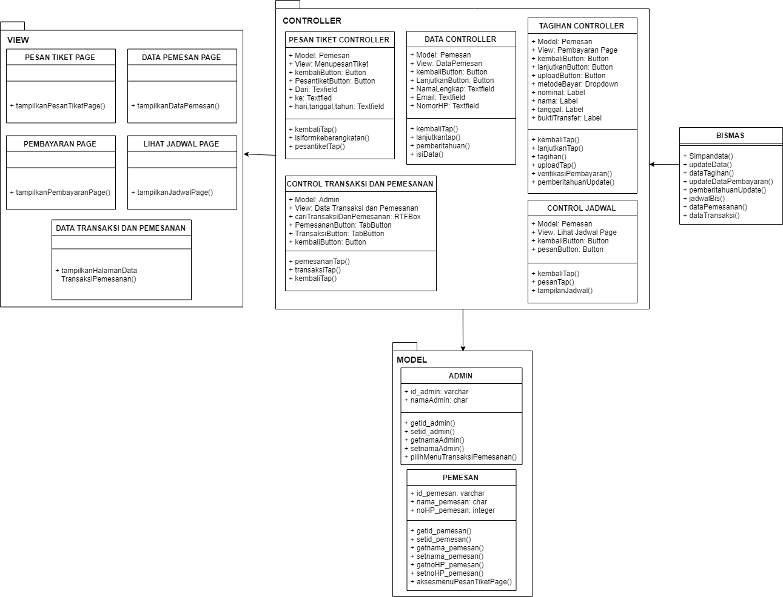

## Perancangan Representasi Database



PK

## Perancangan Algoritma dan Query

**Nama Kelas : Control_jadwal**

**Nama Operasi / METHOD : Tampilan_jadwal()**

**Algoritma : (Algo-1)**

*Q01*

*NamaBis <- namabis*

*berangkat <- waktukberangkatan*

*kedatangan <- waktukedatangan*

*harg <- harga*

*kurs <- kursi*

*output(NamaBis)*

*output(berangkat)*

*output(kedatangan)*

*output(harg)*

*output(kurs)*

**Nama Kelas : controller_ttansaksi dan pemesanan**

**Nama Operasi / METHOD : pemesananTap()**

**Algoritma : (Algo-2)**

*input(id_pemesans)*

*input(nama lengkap)*

*input(email)*

*input(namabis)*

*input(id_jadwal)*

*input(kotaasal)*

*input(kotatujuan)*

*input(tanggal)*

*input(kursi)*

*random(x)*

*if kursi <> NULL then*

*id_pemesanans <- id_pemesan+x*

*q05*

**Nama Kelas : tagihan_controler**

**Nama Operasi / METHOD : tagihan()**

**Algoritma : (Algo-3)**

*Q02*

*output(id_pembayaran)*

*output(id_pemesanan)*

*output(nama)*

*output(tanggal)*

*output(Nominal)*

**Nama Kelas : tagihan_controler**

**Nama Operasi / METHOD : verifikasiPembayaran()**

**Algoritma : (Algo-4)**

*input(id_pemesanan)*

*input(Bukti)*

*if bukti = True then*

*BuktiTransfer = True;*

*Q-06*

**Jika mengacu pada basis data maka, lengkapi tabel query di bawah**

*Query :*

|  |  |  |  |
| --- | --- | --- | --- |
| *No Query* | *Nama Data Base terkait* | *Query* | *Keterangan* |
| Q-01 | Jadwal | Select * from jadwal | Fungsi query tersebut untuk menampilkan semua data jadwal bis beserta nama,waktu keberangkatan dan kedatanga, harga dan kursi |
| Q-02 | tagihan | Select nama,tanggal,nominal from tagihan | Menampilkan data tagihan untuk pemesan |
| Q-03 | Pemesanan | Select * form pemesanan | Query untuk menampilkan data pemesanan dari pemesan yang dapat dilihat oleh admin |
| Q-04 | Pembayran | Select * from pembayaran | Untuk menampilkan selruh data pembayaran dari pemesan, yang dapat dilihat oleh admin |
| Q-05 | Pemesan | Update pemesanan set id_pemesanan = id_pemesanan,  set id_pemesan = id_pemesans,  set id_jadwal = id_jadwal,  set lokasiasal = kotaasal  set lokasitujuan = kotatujuan  set tanggal = tanggal | untuk update data pemesanan yang pemesan pesan berupa atribut2 diatas |
| Q-06 | Pembayaran | Update Pembayaran set buktipembayaran = bukti | melakukan update didatabase sehingga, pemesan sudah terverfikasi bayar |

# Matriks Kerunutan (Requirement Traceability Matrix)

|  |  |  |
| --- | --- | --- |
| **No** | **Requirement** | **Use Case** |
| 1. | Pemesanan tiket secara online | Memesan Tiket |
| 2. | Pembayaran tiket online | Transaksi |
| 3. | Menyimpan data keberangkatan pengguna | Mengisi data keberangkatan |
| 4. | Menampilkan daftar bis lengkap dengan harga dan tujuan | Lihat jadwal |
| 5. | Mencatat seluruh transaksi | Transaksi |
| 6 | Menampilkan riwayat transaksi dan pemesanan | Melihat data pemesanan dan transaksi |

# 